
МИНИСТЕРСТВО НАУКИ И ВЫСШЕГО ОБРАЗОВАНИЯ РОССИЙСКОЙ ФЕДЕРАЦИИ
ФЕДЕРАЛЬНОЕ ГОСУДАРСТВЕННОЕ БЮДЖЕТНОЕ
ОБРАЗОВАТЕЛЬНОЕ УЧРЕЖДЕНИЕ ВЫСШЕГО ОБРАЗОВАНИЯ
«ДОНСКОЙ ГОСУДАРСТВЕННЫЙ ТЕХНИЧЕСКИЙ УНИВЕРСИТЕТ»
(ДГТУ)

Факультет «Информатика и вычислительная техника»
Кафедра «Кибербезопасность информационных систем»

Лабораторная работа №4
по дисциплине: «Методы алгебраической геометрии в криптографии»
на тему: «Сложение точек ЭК над конечным полем GF(p)»

Выполнил обучающийся гр. ВКБ41:
Деревянченко Владислааав Павлович
Проверила:
Ст. пр. Артамонова Е.А.

Ростов-на-Дону
2025
Лабораторная работа №4
«Сложение точек эллиптической кривой над конечным полем GF(p)»
Вариант №4
Задание.
Найти все точки эллиптической кривой, заданной уравнением y²= x³ + ax +b над полем GF(p). Выбрать две точки P и Q. Вычислить P + Q и 2P. Написать программу, реализующую алгоритм поиска всех точек эллиптической кривой, сложения и удвоения точек эллиптической кривой.
Ручная реализация.
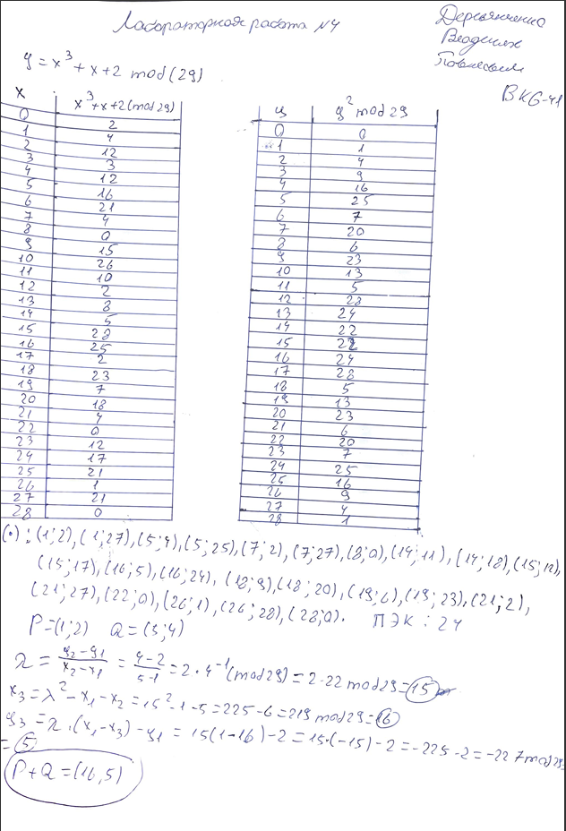
Рисунок 1 – Ручная реализация
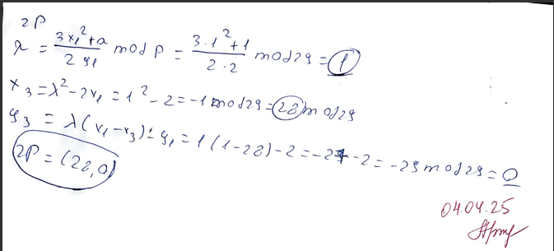
Рисунок 2 – Ручная реализация
Входные данные.
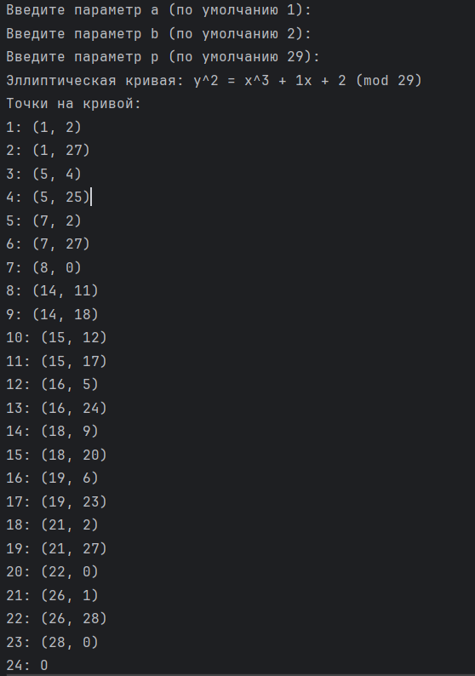
Рисунок 3 – Входные данные
Результат.
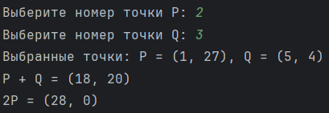
Рисунок 4 – Выходные данные
Листинг программы.
def mod_inv(a, p):
return pow(a, -1, p)
def elliptic_add(P, Q, a, p):
if P == Q:
num = (3 * P[0]**2 + a) % p
denom = (2 * P[1]) % p
else:
num = (Q[1] - P[1]) % p
denom = (Q[0] - P[0]) % p
if denom == 0:
return None
lambd = (num * mod_inv(denom, p)) % p
x_r = (lambd**2 - P[0] - Q[0]) % p
y_r = (lambd * (P[0] - x_r) - P[1]) % p
return (x_r, y_r)
def elliptic_double(P, a, p):
num = (3 * P[0]**2 + a) % p
denom = (2 * P[1]) % p
lambd = (num * mod_inv(denom, p)) % p
x_r = (lambd**2 - 2 * P[0]) % p
y_r = (lambd * (P[0] - x_r) - P[1]) % p
return (x_r, y_r)
def find_points(a, b, p):
points = []
for x in range(p):
rhs = (x**3 + a * x + b) % p
for y in range(p):
if (y**2) % p == rhs:
points.append((x, y))
return points
def input_param(prompt, default):
value = input(prompt)
return int(value) if value else default
try:
a = input_param("Введите параметр a (по умолчанию 1): ", 1)
b = input_param("Введите параметр b (по умолчанию 2): ", 2)
p = input_param("Введите параметр p (по умолчанию 29): ", 29)
except ValueError:
print("Неверный ввод. Используются параметры по умолчанию: a=1, b=2, p=29")
a, b, p = 1, 2, 29
print(f"Эллиптическая кривая: y^2 = x^3 + {a}x + {b} (mod {p})")
points = find_points(a, b, p)
print("Точки на кривой:")
for idx, point in enumerate(points):
print(f"{idx+1}: {point}")
print(f"{idx+2}: O")
if len(points) < 2:
print("Недостаточно точек для сложения.")
else:
try:
p_idx = int(input("Выберите номер точки P: ")) - 1
q_idx = int(input("Выберите номер точки Q: ")) - 1
P = points[p_idx]
Q = points[q_idx]
print(f"Выбранные точки: P = {P}, Q = {Q}")
result_add = elliptic_add(P, Q, a, p)
result_double_P = elliptic_double(P, a, p)
print(f"P + Q = {result_add}")
print(f"2P = {result_double_P}")
except (IndexError, ValueError):
print("Некорректный выбор точки. Пожалуйста, выберите из предложенного списка.")
Вывод по работе.
В ходе выполнения лабораторной работы была реализована программа, позволяющая находить все точки эллиптической кривой (ЭК) вида y² = x³ + ax + b над конечным полем GF(p). Программа корректно вычисляет множество точек, удовлетворяющих уравнению кривой, а также выполняет операции сложения (P+Q) и удвоения (2P) выбранных точек.

